普 台 國 民 中 小 學
一百學年度第二學期

二年級校外教學手冊

- 活動流程及規劃：
私立普台國民小學 一百學年度 第一學期 二年級校外教學申請單
- 經費概算：

普台國民小學 100 學年度 第一學期 二年級 校外教學經費概算
項 目 | 單價 | 數量 | 金額 | 備 註
車資（遊覽車） | 7000 | 2 | 14000
餐費 | 72 | 95 | 6840 | 學生70人，教師 6人，義工家長11位，共計87人，司機2人、備份6  份，共95份餐點。
保險費 | 36 | 17 | 612 | 教師共6人,家長11人
蜂巢蛋糕 | 120 | 10 | 1200
蜜蜂公仔(小孩) | 100 | 70 | 7000 | 送5份給帶隊老師
雜支 | 10 | 70 | 700 | 包含印製學生學習手冊費用
扣除學生當天午餐及點心 | -53 | 70 | -3710
總計 |  |  | 26642
每位學生需繳交費用 | 380.6
每位學生收取費用 | 390

- 車次人員安排：（餐點請發至班上）

車次 | 班級 | 學生(人) | 老師 | 司機(人) | 義工家長 | 合計(人) | 餐點數量(份)
1 | 二年一班 | 27 | 2 | 0 | 7 | 28 | 28＋2備份=30
2 | 二年二班 | 26 | 2 | 1 | 4 | 31 | 31＋2備份=33
3 | 二年三班 | 25 | 2 | 1 | 4 | 29 | 29＋2備份=32
共95份
※行政支援：

項目 | 說明 | 相關處室
1.公文 | 發予警察局、消防局。 | 教務處
2.交通工具 | 遊覽車：南投客運2輛。 | 總務處
3.午餐 | （70學生+6老師+義工家長11+司機2+備份6=共95份） | 總務處
4.作息調整 | 17：00-17：30於行政廣場交接。 | 教務處  住宿處
5.無線電 | 無線電5組(級任3+行政2) | 教務處
6.背心 | 背心17件(级任3+行政3+義工家長11) | 教務處
7.雨具 | ＊輕便雨衣約90件備用(需歸還) | 教務處

- 活動須知：
- 服裝規定： 學校黃蜻蜓
★ 攜帶物品：學生背包、餐盒、水壺、各班醫藥箱、輕便雨衣。
★ 注意事項：
- 各隨隊老師請全力配合協助級任老師照顧學生。
- 請隨隊老師手機一定要攜帶並開機。
- 請老師特別多費心注意學生的安全，以防範意外的發生。
- 請各位級任老師隨時與隨隊老師及各年級領隊保持聯繫，確實遵守團體集合時間，絕對不遲到。
- 如發生緊急事件，請依緊急事件處理流程處理(學生→ 隨隊老師、級任老師→領隊 )。
- 中午用餐時間，請各年級集合點名，並回報學生狀況於領隊。
- 愛惜花草樹木，保持環境清潔，樹立普台美好校譽。
- 景點介紹
（一）大觀發電廠
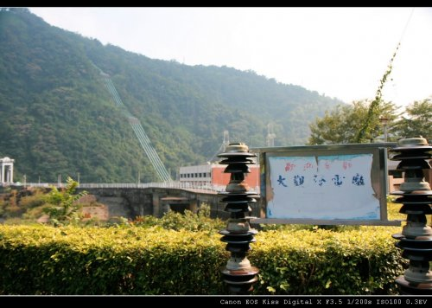
大觀發電廠，在台電大門口立個大招牌，寫著「歡迎入內參觀」，若是自行開車來，只要在大門口守衛室登記名字及車牌就可以進去參觀了。
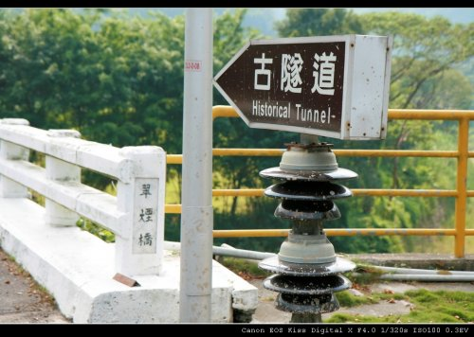
「大觀古隧道」，興建於1919年，全長200公尺，依地穿鑿成S型為單向通車，材質大部分以石塊及火燒磚塊砌築而成。當時是為了配合大觀發電場而設的隧道，為車埕村民對外的交通要道，後因公路改道無人通行而漸荒蕪，如今已成為山城的一大歷史遺跡。
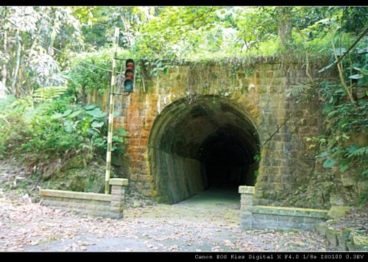
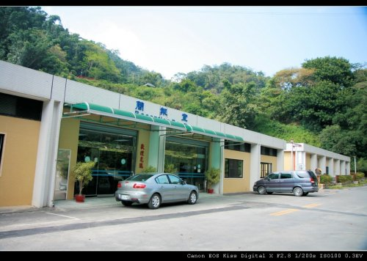
當年興建大觀一廠，爲運送工程所需機具和物資，特地由二水站起，拓建一條鐵路直達到電廠工地，如今這條鐵路就是聞名的「集集鐵路」。此地大觀古隧道就是當年鐵路線所留下的隧道。

簡報室，裡面介绍大觀發電廠由來及一些古早黑白照片，還有解說水資源相關資料和水力發電機組模型。
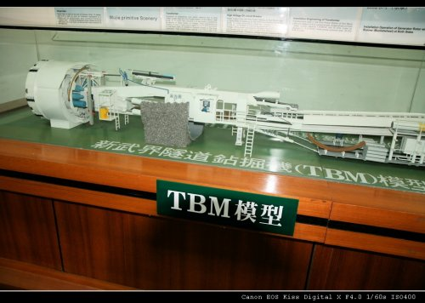

這一輛挖襚道模型機具，在當初為了充分利用更多水資源，在大觀發電廠下方又加蓋了一座明湖水力發電廠，這部機器就是在武界開挖隧道引濁水溪上游的溪水，補充日月潭的水量。

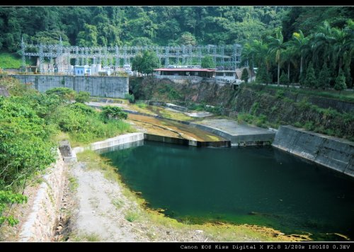
一般發電廠大多是用火力發電方式，但是大觀發電廠不一樣，他是透過水的位能，
產生動力然後轉動發電機。

（二）明新書院
「明新書院」位在永昌國小東邊，是集集一帶每年祭孔的地方，在清朝光緒年間「明新書院」是南投縣內四大書院之一，當時也是附近第一所免費的私塾學堂，在民國74年的時候被政府列為三級古蹟。
建築形式，因為在講堂與齋舍間還有翼房，所以是屬於傳統的閩南式建築。書院的結構以正殿為中心，旁邊有拜廊、過水、翼房等建築，其中正殿為當時學堂講學所在，目前供奉文昌帝君、魁斗星君、制字聖人、紫陽夫子、至聖先師，一旁的過水則供奉地藏王菩薩及開廟恩主等神位。在書院的前庭空間是由石片所鋪設而成，後院與側邊種滿了四種時節的花木，與假山、飾石、塑像，空曠的地方則陳設了許多民俗文物，如石磨、酒罈、犁、簑衣、石臼、製茶車...等農家用品。
921地震的時候，「明新書院」與一旁的永昌國小都受到極大的毀壞，甚至書院的大門也被永昌國小的校舍所壓毀，當時只好在書院前搭起臨時的鐵皮屋，安置書院內所奉祀的神明，當時的明新書院實在不適合觀光，不過現在明新書院已經整修完成了。

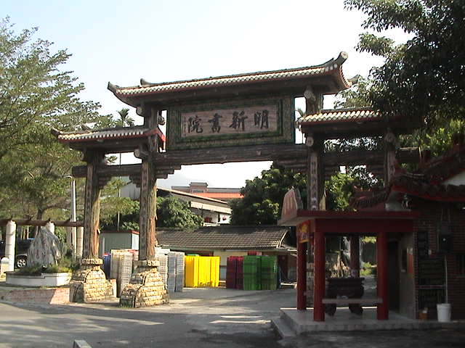

正殿的神龕上主要奉祀文昌帝君神位，配祀有制字聖人．紫陽夫子神位，大成
至聖先師孔夫子神位．書院既有孔子神位，因此，也是集集每年際孔之所．正殿
王並懸有（掌握文衡）．（立我蒸民）．（奎壁聯輝）的古匾． 神龕上的對
聯明白揭示明新的宗旨，有兩對聯曰：（明列名垣耿耿天河星聚五，新登桂籍迢
迢雲漢士升三），（明握文衡淳淳評章嚴古品，新增廟廟雍雍祀典重儒宗）．雙
對聯的旨意誠如左右匾（承先啟後）．（明德新民）的大意一樣，揭櫫明新書院
明德新民德與傳承儒學宗師的宏願．明新微醒學子
在正殿懸匾的對壁上，也高懸（文顯昌盛）．（崇尚盛德）兩匾，祈願文昌
德被眾生，廣被文化的聖意．

門廳外有三對對聯，中門聯曰：（明德教人群不厭不倦功高日月，新民隆世運至正至公道冠乾坤）；右門聯曰：（明鑑丹心袞貶萬方從聖道，新機靈腕琢磨諸子拜儒宗）；左門聯曰：（明型垂世典千古均遵聖道，新界慕評章萬方皆養文宗．） 正殿外通往左．右側廊的圓門窗櫺上書有（斯文）．（吾道）的大字，恰與門外左．右橫聯上（斯文為萬世表，吾道在南方的旨意相輝映．
太右朱門上書有（光開紫極，筆點青雲）．（至衡光燦，紫極權尊）的題字，頗有祈人能掌握文衡．金榜題名的旨意；中門上則有聾地啞的彩繪晝像，作為文昌帝君之護衛，以警示今人求取功名必由正途．
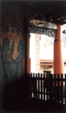

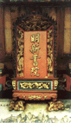
(5)
在前簷下也有許多發人深省的字句，例如
（不應積善方行善，豈為功名始讀書），明白
的道出知識份子不應僅以功名為重的使命感；
另如有（君子心道四焉，其行己也恭，其事上
也敬，其養民也孝，其使民也義），顯出（恭
敬孝義）乃君子四則．此外，如（今之孝者是
能養，至於犬馬皆能有養，不敬何以則乎？）
也說明了明新書院教學敦倫的意旨．
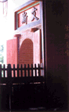
(6)
書院古意
前簷上也有歷史故事的彩繪
，內容多以表彰忠孝節義的故事
為主，例如（單衣順母）．（乳
姑不怠）． 書院外觀與內部
的陳設盡是仿古的手法，就連斗
室的名稱，也良富雅意，例如，
圖書館取名（德齋），會客室取
名（廣聞），廚房謂之（甘泉）
，餐廳謂之（瓊林），茅坑謂之
乎（自在）．

聯結正殿與廂房間的左．右過水，目前闢地藏王菩薩廟．東嶽大帝廟，供香客祭祀．
東廂房外新蓋的德齋館，為古式圖書館，館內除有二十五史、十三經注疏等典章史籍
外，整座圖書還似小型民俗文竹物館，擺設傳統文物，供今人懷古、垂念。
環書院四周仿若一座農村公園，院外遍植綠樹，假山、奇石顯得栩栩如生，而早期農家耕
田必須的牛、代步的牛車、石磨以及酒甕都將整座公園妝點得古樸而生動，絕不令人有一
絲格格不入的現代衝突感，陶醉在農村的景致下，訪者的心似乎也感染到了農家的閒適與
恬淡。
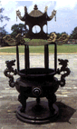
(7)

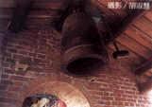
(8)
值得一提的是假山上一座刻有似「心」字的石碑，石上的刻字作「心」，將
原本兩點心抖落地面成為上下各一點心。葉鴻鵬解釋這樣的構想在於寓人儘速找
回失落的那顆本心，此乃取譬於孟子：「學問之道無他，求其放心而已」的深意
。
昔時明新書院文風鼎盛，南投聞人現任司法院院長林洋港、南投縣長林源朗
、南投縣政府秘書室、主任林日新，皆曾求學於此。前總理葉鴻鵬先生，多年來
也不斷為獎掖地方文風而殫精竭慮，目的亦在提振往昔文風；他並設立文昌獎章
提攜後進。

誠如「明新書院誌」所述：「明新第考書院之名，實則社學，為諸士子敬
業樂群修習之所，實有益文教之振興，而惠及後也，其意至善、其功厥偉，爰
立碑以誌其要，藉彰前賢之勞。」目前的明新書院，在當地人士苦心營造下，
己算不辜負當初創建的宏旨，而較全臺其他書院，它也顯得更有規劃，管理也
更完善，充分發揮書院應有的功能。
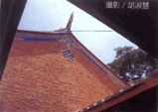
(9)

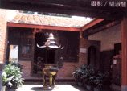
(10)
明新書院座落於集集東昌巷內、永昌國小旁，由
於僻處一隅，倖免都市高樓的視覺壓迫，所以置身於
書院中，也能閒散安逸，再加上整修後假山庭園的圍
繞，整座書院更顯古意盎然，平添幾分鄉野情趣，如
此匠心獨具的設計，的確是吟詩誦書的天地。
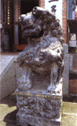
(11)

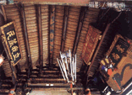  (13) | 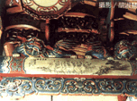  (14) | 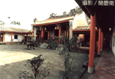  (15)

